**Revisión del SAST incedentes 18/11/2015 0.4.1**

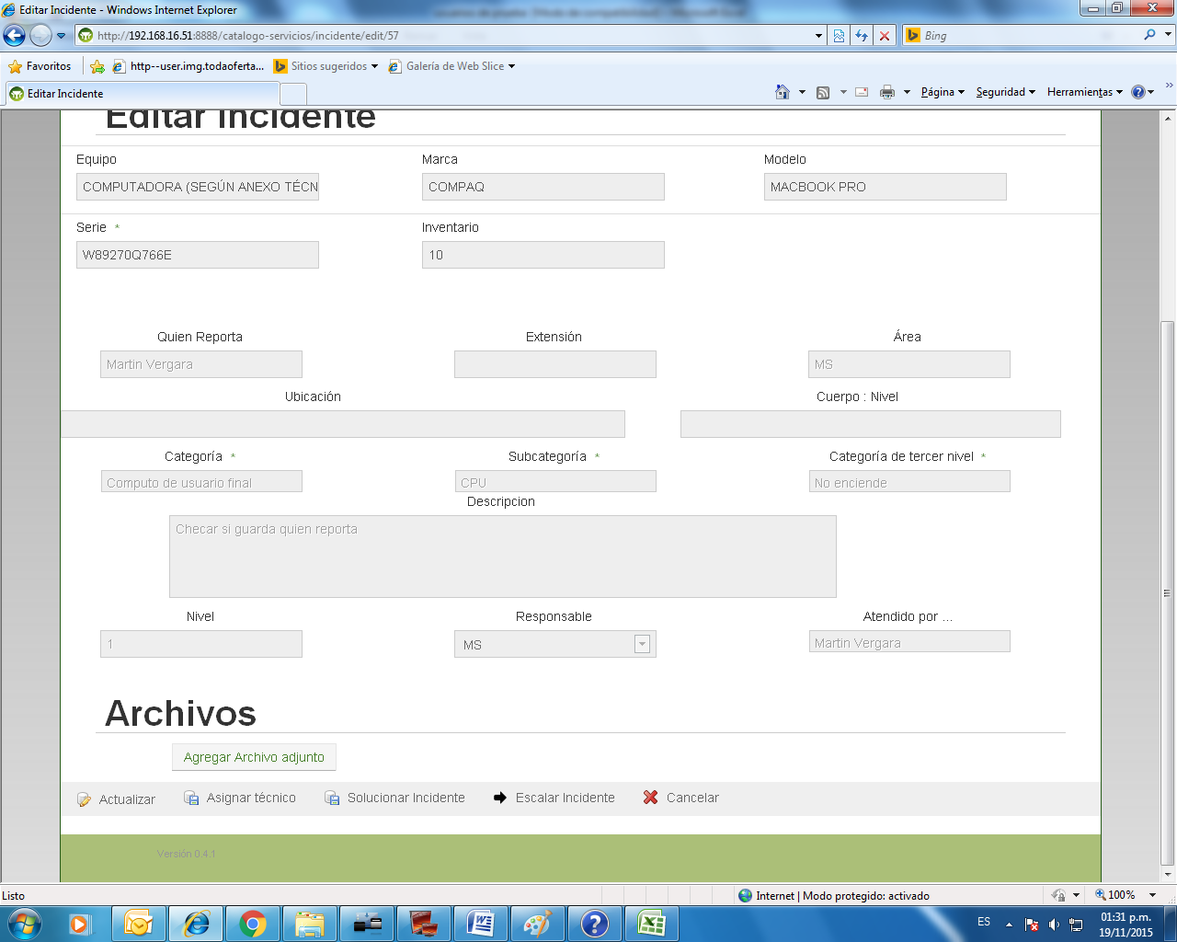

Al momento de que los coordinador entran a editar incidente

**Dice** Asignar técnico

**Debe decir** Asignar Incidente

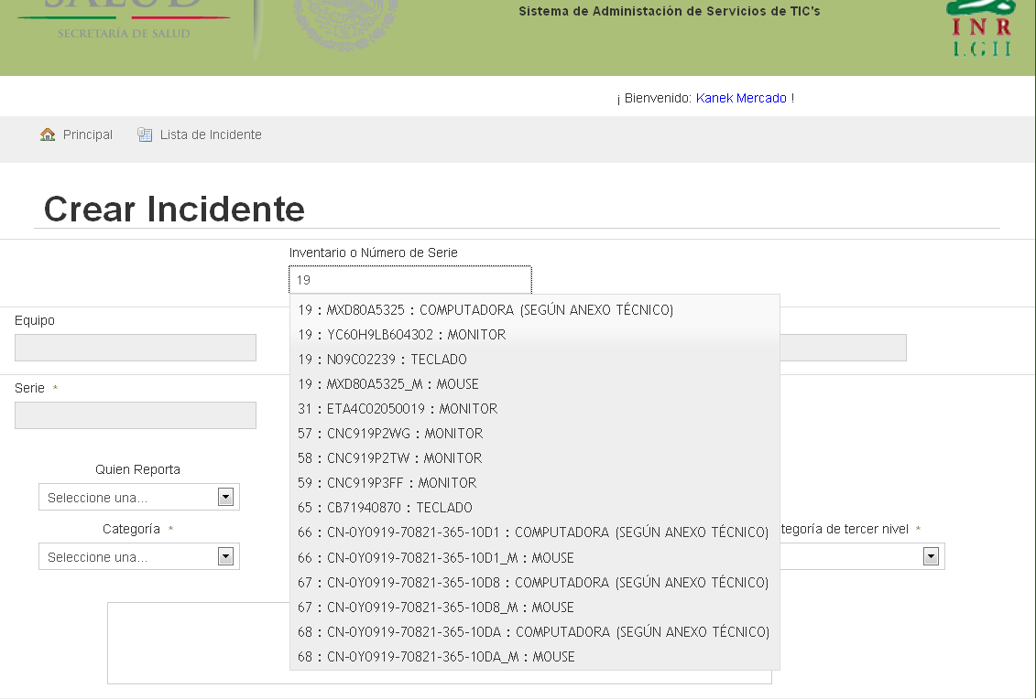

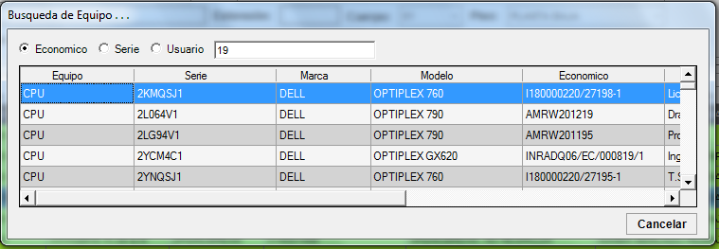

La búsqueda de equipo como ya se había solicitado es por **inventario, serie y usuario**, debe de desplegar la siguiente información como se tiene en el sistema que se maneja actualmente.

Equipo

Serie

Marca

Modelo

Inventario

Usuario

Área

Se solicita que cuando se realice la búsqueda sea por el concepto solicitado, es decir, por inventario o por serie o por usuario, ya que como está actualmente en el nuevo desarrollo complica la identificación fácil del equipo reportado.

Cabe mencionar que no es necesario desplegar los teclados y mouses, ya que estos se consideran como insumos y frecuentemente son sustituidos, por lo que se genera el incidente con el número de inventario del CPU.